https://mp.weixin.qq.com/s/kQf_UHWzOThBodpKlr_bvw
1.导入视差贴图导入时禁用sRGB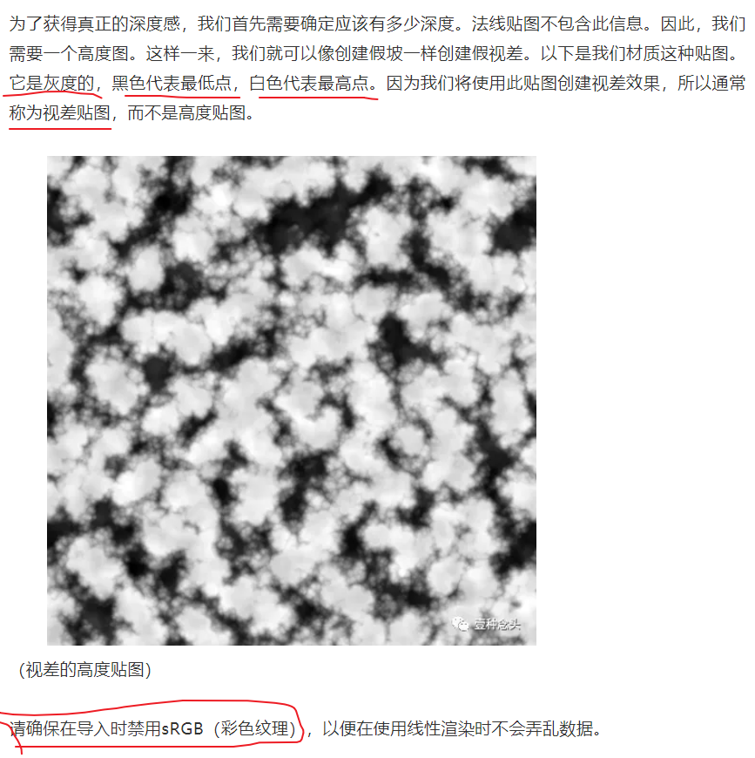
2.shader添加视差强度,视察贴图
视差强度范围0 - 0.1较合适
Shader 变体#pragma shader_feature _PARALLAX_MAP

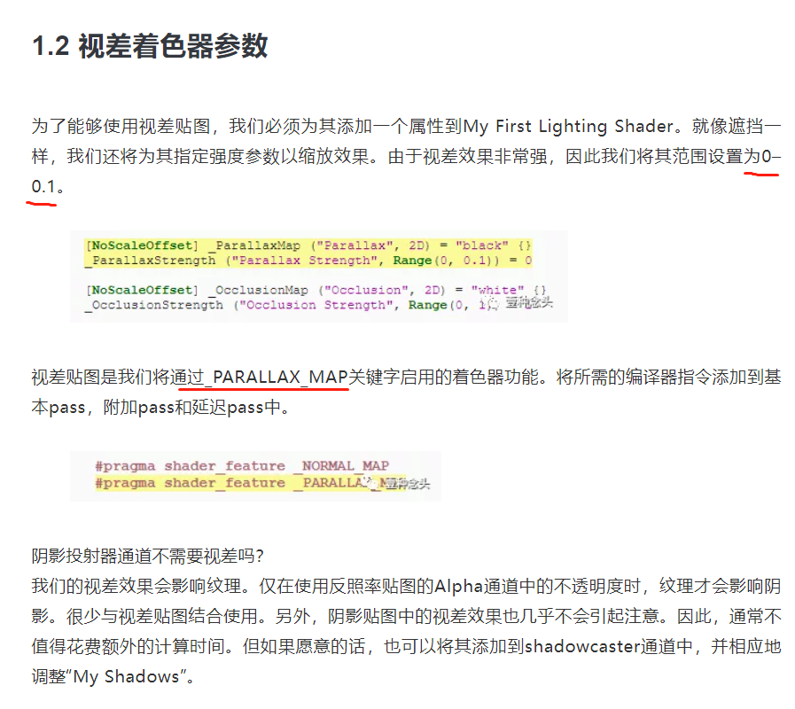
1.3 调整纹理坐标
将强度加入坐标来跳整纹理坐标
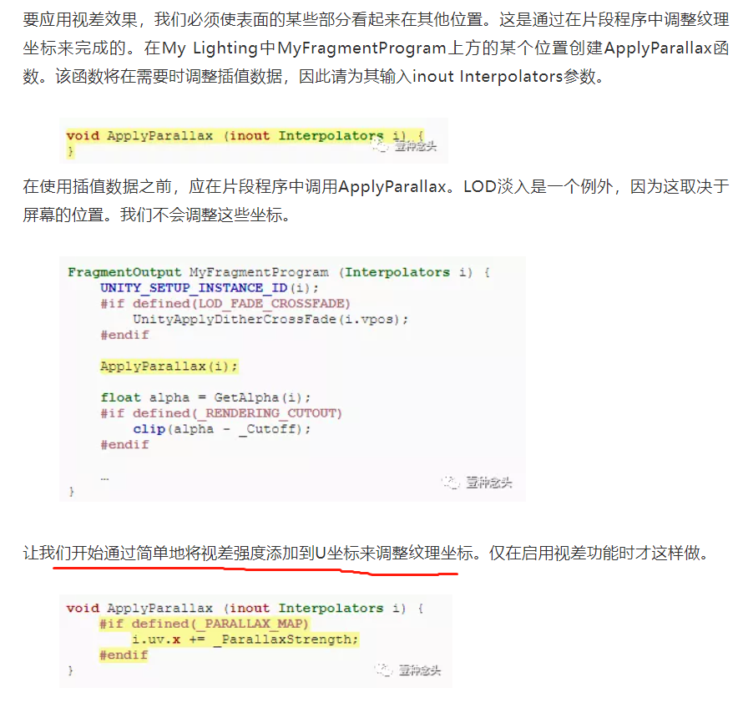
1.4 沿着视角方向浮动
创建切线空间,将顶点->相机向量转到切线空间
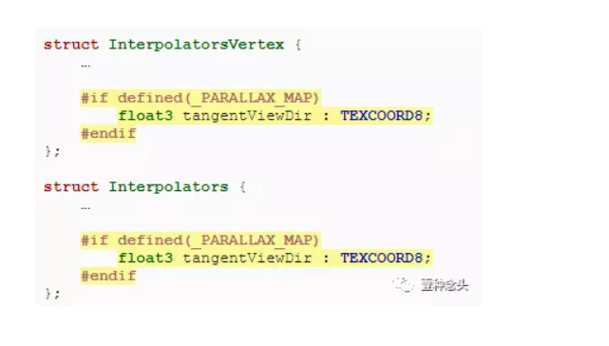
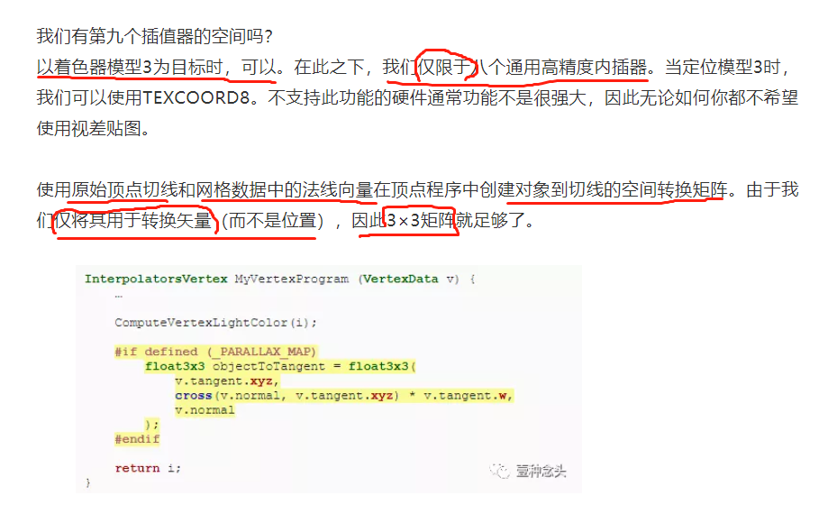
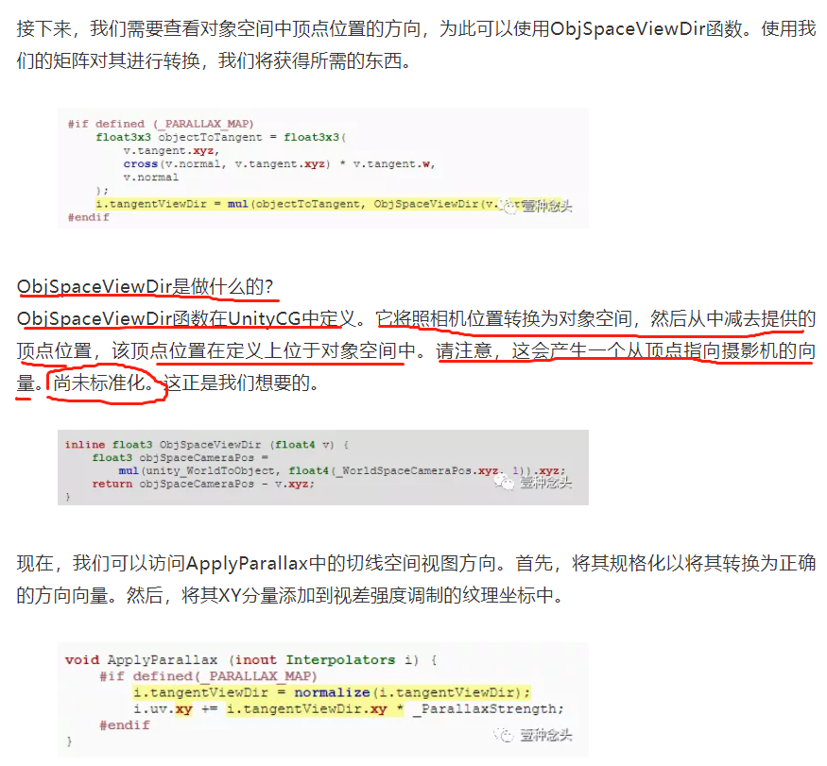
将视图方向投影到纹理表面
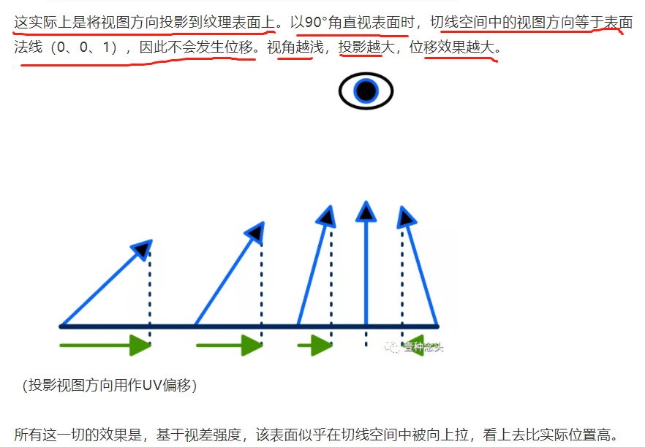
1.5 根据高度滑动
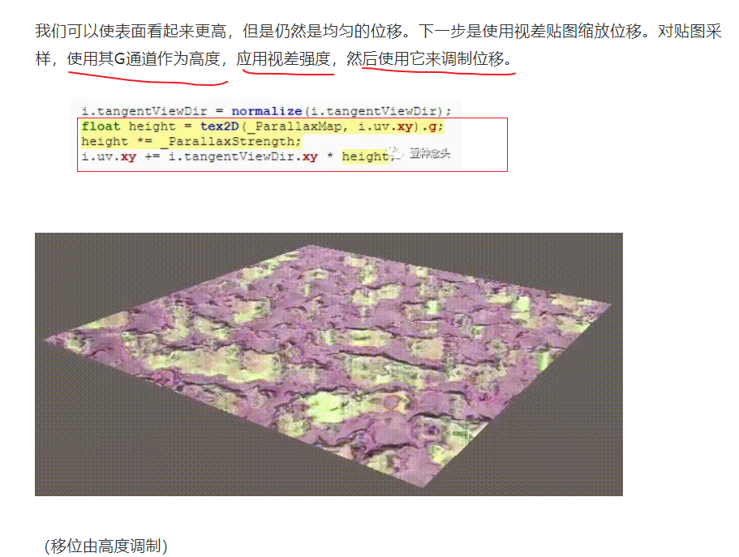

低点区域保持不变,一半以下保持不变,高度减去0.5
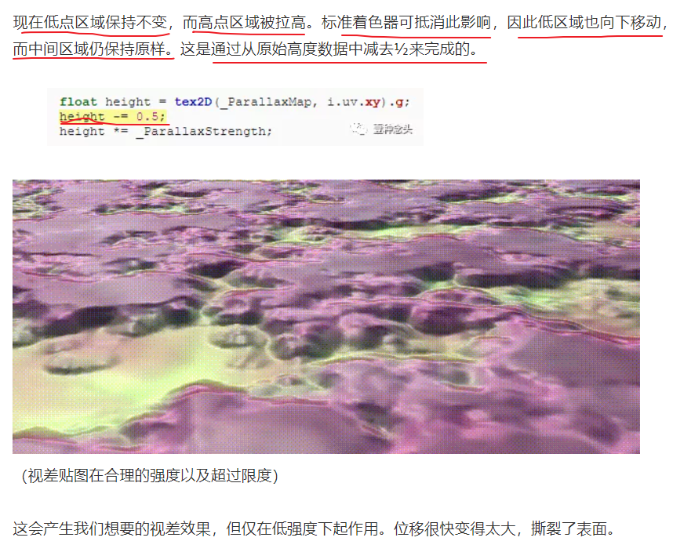
1.6 纠正投影偏移
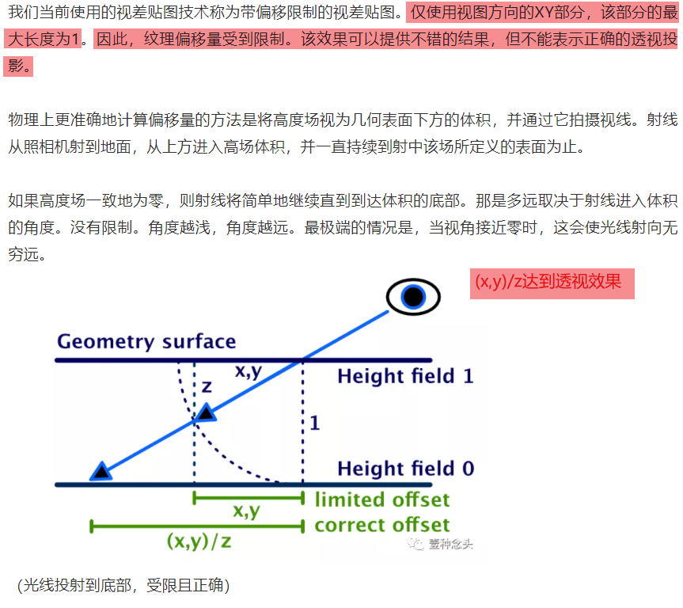
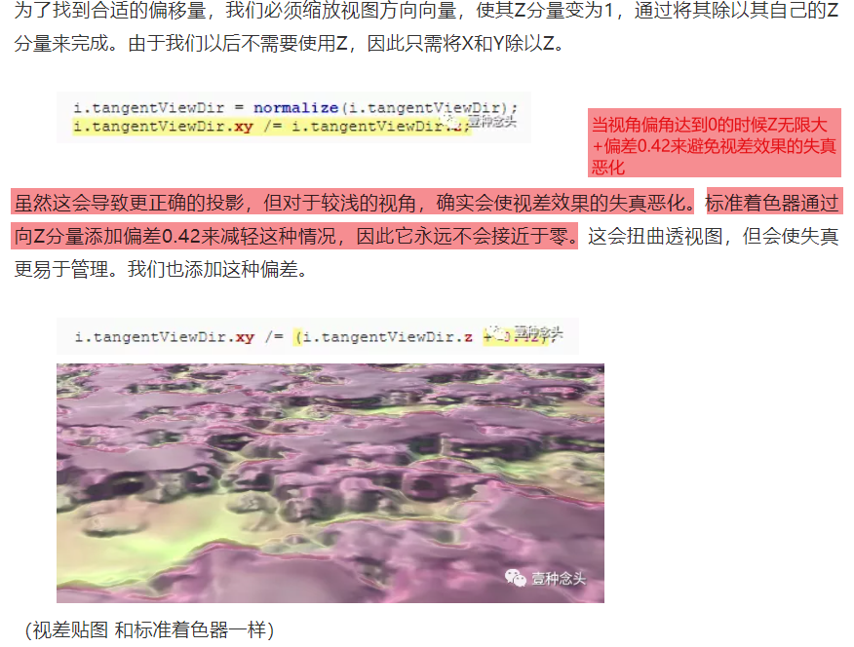
1.8 细节UV
